Magyar irodalom
Kedves Gyerekek!
- Hallgassátok meg a fecskék hangját 0-tól-0:44-ig!
https://www.youtube.com/watch?v=gxmqdysu7Zg
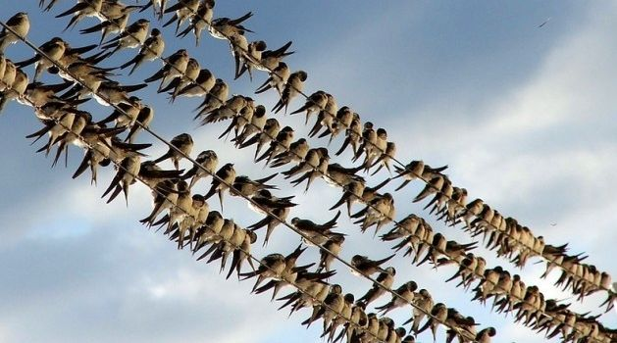
- Olvassátok el Móra Ferenc: A fecskék c. olvasmányt. Az olvasókönyv 48.oldalán találjátok a történetet.
BEKÜLDENDŐ:
- Mf.66/2. és 4. feladat
- 66/3. Másold le a füzetbe a kis fecskék köszöntőjét az olvasókönyvből!
- 66/3. a,b feladat kérdéseire is a füzetbe válaszolj!
A feladatok elvégzéséről küldj fotót szüleid segítségével!
- Gyakorlás: Olvasd el az olvasókönyv 49. oldalán Jókai Mór rövid történetét:
Hol kezdtem a kertészkedést?-/Te kertészkedtél már?/1-2 mondatot írj róla a füzetedbe!
II. Ha végeztél a feladatokkal egy hosszabb mesefilm vár rád!!
- A Négyszögletű Kerek Erdő mesejátékhoz jó szórakozást kívánok!
https://www.youtube.com/watch?v=OoBhd8RTnCM

